Документация, содержащая описание процессов, обеспечивающих поддержание жизненного цикла, в том числе устранение неисправностей и совершенствование, а также информацию о персонале, необходимом для обеспечения такой поддержки

Москва 2022
Оглавление
Методические рекомендации
Поиск объекта 3
On-line запрос 3
Индикаторы сервиса 4
1. Статус компании по данным ФНС 5
2. Прибыль/Убыток за предедущий год (ФНС) 5
3. Реестр субъектов МСП (ФНС) 5
4. Численность сотрудников (ФНС) 6
5. Система налогообложения 6
6. Ранее числилась в реестре РНП 6
7. Регистрация изменений, не отображенных в выписке (ФНС) 6
8. Ответчик по банкротному делу (КАД) 6
9. Числится в реестр РНП 7
10. Другие тэги 8
Важная информация 8
1. Имеются решения ФНС о приостановке операций по счетам в банках РФ 8
2. Внесена в реестр компаний, не предоставляющих отчётность более года 10
3. Внесена ФНС РФ в реестр компаний, имеющих взыскиваемую судебными приставами задолженность по уплате налогов, превышающую 1000 рублей 10
4. Адрес 10
5. Регистрация изменений 10
Состав отчета 11
Интерактивный рубрикатор 15
Выписка ЭЦП 15
Выгрузка отчета 16
Проверка физического лица 16

Поиск объекта
При выполнении отчета в системе «Прима-Информ» рекомендуется производить поиск интересующего Вас объекта по его реквизитам (ИНН/ОГРН). Данный метод поиска дает точный результат, избавляя пользователя от самостоятельной верификации той или иной компании из общего каталога, который будет представлен пользователю в виде списка по субъектам РФ. Данная рекомендация особенно актуальна, когда название искомой компании распространено, на рисунке 1 указан пример поиска на примере названия «ромашка»
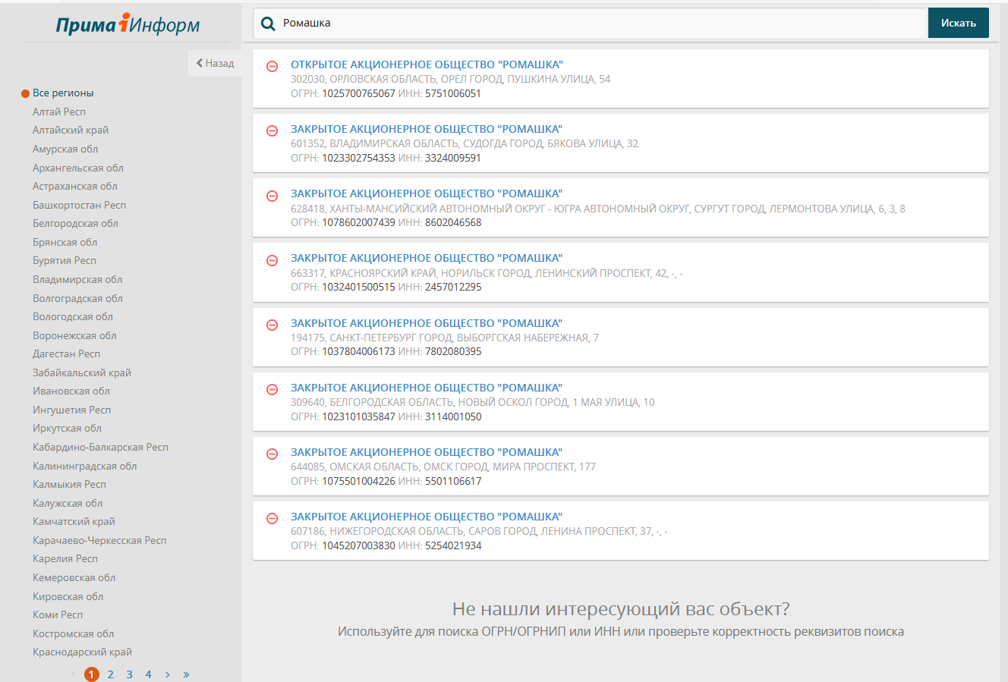

On-line запрос
После того, как пользователь нашел интересующую его компанию из общего списка, кликом левой кнопки мыши запускается сбор информации об объекте, который сводится в единый отчет. Данный алгоритм является уникальным среди систем-аналогов, так как за счет прямого соединения с первоисточниками информации сервис «Прима-Информ» получает наиболее актуальную информацию про интересующего объекта. Отчет формируется в режиме реального времени, готовность определяется процентами. Рекомендуем обратить Ваше внимание, что, как только шрифт названия компании сменил черный цвет на голубой – Вы можете заходить в отчет. Данная ситуация зачастую распространена при 96% готовности отчета. Это означает, что один из источников не может в настоящее время отдать информацию, либо объем найденной информации достаточно велик и системе требуется время на ее обработку и анализ. Не смотря на то что система продолжает сбор информации, пользователь в праве зайти в отчет и заняться его изучением. Среднее время выполнения отчета занимает от 2 до 5 секунд.

Индикаторы сервиса
При входе в отчет, первое, на что рекомендуется обратить внимание: индикаторы компании. Они показаны в виде тэгов, отражающих индикацию наиболее значимых сведений в составе отчета, отображены в верхней части экрана на протяжении всего скролинга по источникам информации.
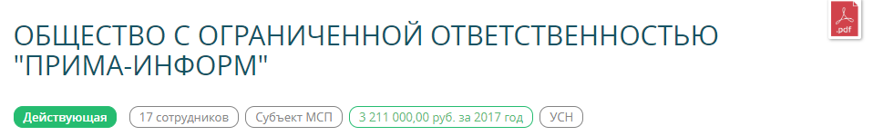

При наведении на них отображается расшифровка выведенного индикатора. Большинство из них являются кликабельными, и при нажатии на них курсором, вы переместитесь в тот источник, где описана аргументация данного индикатора. В сервисе представлены следующие виды индикаторов объекта поиска:

Действующая/Реорганизация/Ликвидирована | Статус компании по данным ФНС
3 211 000 руб. за 2017 год | Прибыль за предедущий год (ФНС)
Субъект МСП | Реестр субъектов МСП (ФНС)
17 сотрудников | Численность сотрудников (ФНС)
УСН / ЕНВД / ЕСХН / ПСН | Система налогообложения
Недобросовестный поставщик | Ранее числилась в реестре РНП
Изменения | Регистрация изменений, не отображенных в выписке (ФНС)
Ответчик по банкротному делу | Ответчик по банкротному делу (КАД)
Недобросовестный поставщик | Числится в реестр РНП
Должник | Долги по платежам в бюджет (ФНС)
Нет Отчетности | Не предоставляет отчетность более года (ФНС)
Счета | Имеются ограничения по счетам компании (ФНС)
Адрес | Связь с компанией по указанному при регистрации адресу отсутствует (ФНС)

1. Статус компании по данным ФНС
Зеленый тэг «Действующая» означает, что компания действующая. Желтый «Реорганизация» - что компания находится в состоянии реорганизации. Красный тэг «Ликвидировано» означает, что компания либо ликвидирована путем исключения из ЕГРЮЛ, либо находится в состоянии реорганизации. В случае реорганизации ниже будет прописана организация преемник.

2. Прибыль/Убыток за предедущий год (ФНС)
Цифра в рублях, с указанием за какой год означает прибыль или убыток компании по данным ФНС, вычисляемых путем вычитания расходов из доходов, что отображено в соответствующем разделе «Финансовые показатели ФНС»

3. Реестр субъектов МСП (ФНС)
Тэг «Субъекты МСП» означает, что компания является субъектом малого или среднего предпринимательства.

4. Численность сотрудников (ФНС)
Указание численности сотрудников отражается исходя из последней, предоставленной компанией, среднесписочной численности в соответствии ФНС.

5. Система налогообложения
Указание системы налогообложения, применяемой объектом интересов.
УСН - Упрощенная Система Налогообложения
ЕНВД – Единый Налог на Вмененный Доход
ЕСХН – Единый Сельскохозяйственный Налог
ПСН – Патентная система налогообложения

6. Ранее числилась в реестре РНП
Оранжевый тэг «Недобросовестный поставщик» означает что объект интересов ранее числился в реестре недобросовестных поставщиков, а теперь исключен от туда.

7. Регистрация изменений, не отображенных в выписке (ФНС)
Тэг «Изменения» свидетельствует о поданном свидетельстве в ФНС, отражение которого пока не появилось в выписке из единого государственного реестра. Необходимо обратить на него внимание, и уточнить, на регистрацию каких именно изменений было подано заявление.

8. Ответчик по банкротному делу (КАД)
Надпись «Ответчик по банкротному делу» означает, что на проверяемую Вами компанию было подано дело о признании должника банкротом. При нажатии на тэг «Банкрот» пользователь автоматически попадает в раздел «Судебные разбирательства. Ответчик», где может ознакомиться с первичной информацией, такой, как дата подачи заявления, истец, сумма иска. Для детального изучения дела, рекомендуется пройти по синей ссылке (нажать на номер дела) и перейти на первоисточник: картотеку арбитражных дел, сайт kad.arbitr.ru.

9. Числится в реестр РНП
«Недобросовестный поставщик» – красный тэг. Данный символ означает, что компания находится в реестре недобросовестных поставщиков решением Федеральной антимонопольной службы, что весьма сильно сказывается на дальнейшем доверии к ней. Аналогично по символу «Банкротство», при нажатии на букву пользователь переходит в раздел «Недобросовестные поставщики», где расписано за что, когда и насколько контрагент внесен в реестр. Также дана ссылка на первоисточник, где можно подтвердить подлинность предоставленной информации.

10. Другие тэги
Тэги «Должник», «Нет отчетности», «Счета» и «Адрес» описываются подробнее далее, в подразделе «Важная информация».

Важная информация
Под реквизитами компании красным цветом выделена наиболее важная информация, которая может повлиять на Ваше решение по сотрудничеству или отказу с компанией. На примерах указаны наиболее распространенные.

1. Имеются решения ФНС о приостановке операций по счетам в банках РФ
Налоговые органы могут заблокировать расчетный счет организации, парализовав на время ее деятельность. Блокировка счета возможна в следующих случаях: неуплата налогов или штрафов, налоговой агент не успел сдать за 10 дней расчет по НДФЛ, организация не предоставила налоговую декларацию за 10 рабочих дней, компания не передала налоговой квитанцию о приеме документов в электронном виде. Приостановка операций не означает, что компания не может пользоваться средствами счета, а ограничения вводятся лишь на платежи, очередность которых предшествует исполнению обязательств по уплате налогов. Также, компания не сможет открыть новый счет в банке, в которой ей его приостановили, банк попросту не имеет на это право. Если же компания откроет счет в другом банке, то банк будет оштрафован на 20000 рублей.

В системе «Прима-Информ» данная запись означает, что на момент совершения запроса (важно!) у проверяемого контрагента имеются приостановленные счета. Особенно важно то, что буквально на следующий день, через неделю, месяц, все ограничения или часть могут быть сняты, и при выполнении нового отчета данного раздела не будет. Для контроля над ситуацией мы рекомендуем воспользоваться системой мониторинга, чтобы получать ежедневные уведомления по изменениям, подробнее об это в разделе «мониторинг» Для получения более детальной информации, требуется нажать подробнее, после чего пользователь перемещается в раздел «приостановка операций по счету» в которой в табличной виде будет указано: какого числа, какой налоговый орган и в каком банке (с указанием БИКа) приостановил счет. Информация будет дана в хронологическом порядке.

2. Внесена в реестр компаний, не предоставляющих отчётность более года
По данному разделу следует понимать, что данная компания уже «на карандаше» у налоговых органов. Как один из возможных вариантов такого поведения контрагентом, является то, что руководство компании хочет ее просто-напросто ликвидировать, то есть компания может быть уже давно заброшенной. Согласно федеральному закону №129-ФЗ от 08.08.2001, компания, не предоставляющая свою отчетность более 12 месяцев и не проводящая по своим счетам никаких операций может быть исключена из ЕГРЮЛ. На практике такие фирмы могут висеть в реестре годами.

3. Внесена ФНС РФ в реестр компаний, имеющих взыскиваемую судебными приставами задолженность по уплате налогов, превышающую 1000 рублей
Данная запись означает, то информация по задолженности уже передана от ФНС к ФССП.

4. Адрес
Адрес компании «000000, РОССИЯ, г. *****, ***** УЛИЦА, 1» по данным ФНС РФ внесен в реестр компаний связь с которыми отсутствует.

5. Регистрация изменений
В данном разделе могут встретиться записи о недавних изменениях в компании, когда организация подавала какую-либо форму на изменение. Подробнее о формах:
- Р15001 – Заявление на ликвидацию компании. Если компания захотела ликвидироваться, то первый их шаг заключается в сборе документов, далее документы заверяются нотариально и подаются в местный налоговый орган. С этого момента запускается достаточно долгий процесс ликвидации компании. «Прима-Информ» одна из немногих систем, которая покажет пользователю факт подачи данного заявления день в день.

- Другие формы имеют более нейтральный характер, но все равно требуются обращать на них внимание. К таким относятся: Р13001, Р14001. Данные формы подаются: при смене руководителя компании, смене состава учредителей, смене адреса местонахождения компании или названии компании. «Прима-Информ» укажет какая именно цель подачи заявления.

Состав отчета
После первичного ознакомления с маркерами и важной информации следует просмотреть краткий отчет по проверяемому контрагенту, который можно достаточно быстро просмотреть прокрутив колесом мыши.
Состав краткого отчета идет по порядку:
- Уставный капитал;
- Дата регистрации;
- Реквизиты;
- Адреса и контакты – указан юридический и фактический адрес компании. Телефоны и почты могут также встречаться в отчете, если компания указала их при регистрации в ЕГРЮЛ;
- Управление и аффилированность руководителя – справа от руководителя указан список компаний, к которым он аффилирован или утратил аффилирвоанность. Зеленая галочка – компания действующая, красный кирпич – компания исключена из ЕГРЮЛ/реструктуризация/присоединение итд., компания вычеркнута – аффилированность утрачена. На любое юр.лицо можно выполнить отчет, нажатием левой кнопки мыши, далее искать. Как только отчет будет готов, около него появится зеленая галочка, повторным нажатием на компанию будет добавлена строка «отчет от ДД.ММ.ГГ ЧЧ.ММ». Нажатием на эту строку будет выполнен переход в новый отчет;
- Учредители и их аффилированность – абсолютно аналогичная ситуация как и с руководителем;
- Коды по ОКВЭД;
- Лицензии – лицензии которые выданы ФНС;
- Среднесписочная численность - сведения о среднесписочной численности работников организации;
- Система налогообложения - сведения о специальных налоговых режимах, применяемых налогоплательщиками;
- Субъект МСП – входит в единый реестр субъектов малого и среднего предпринимательства;
- Информация о должниках – публикация сообщение о признании компании банкротом, введении процедуры наблюдения, назначения арбитражного управляющего и другое;
- Финансовые показатели (Росстат) – краткая информация по наиболее важным разделам: выручка за последний год, дебиторская и кредиторская задолженность за отчетный год, прибыль от продаж за отчетный год. Для детального изучения балансов компании требуется нажать на «подробнее» и перейти в раздел «финансовые показатели». ВНИМАНИЕ: «Прима-Информ» показывает балансы компаний, которые были поданы в Росстат РФ. Если в отчете нет финансовых показателей или отсутствуют за некоторые годы – значит компания их попросту не подавала;
- Финансовые показатели (ФНС) – сведения о суммах доходов и расходов по данным бухгалтерской (финансовой) отчетности организации за год, предшествующий году размещения таких сведений на сайте ФНС России;
- Налоги и сборы - сведения об уплаченных организацией в календарном году, предшествующем году размещения сведений, сумм налогов и сборов (по каждому налогу и сбору), такие как страховые взносы на обязательное медицинское страхование работающего населения, зачисляемые в бюджет федерального фонда обязательного медицинского страхования; страховые и другие взносы на обязательное пенсионное страхование, зачисляемые в Пенсионный фонд Российской Федерации; налог, взимаемый в связи с применением упрощенной системы налогообложения; транспортный налог; страховые взносы на обязательное социальное страхование на случай временной нетрудоспособности и в связи с материнством; единый налог на вмененный доход для отдельных видов деятельности и другие;
- Государственные контракты – общая сумма гос.контрактов и их количество;
- Компании по тому же адресу – одним из основополагающих принципов «Примы-Информ» является то, что система не маркирует самостоятельно проверяемый объект, а оставляет право заключения аналитику. Данный раздел выводит сколько компаний зарегистрировано по данному адресу. Является ли данный адрес местом массовой регистрации или нет – решать пользователю. Так как под данным адресом может находиться офисный/торговый центр, в котором зарегистрировано огромное количество компаний. Либо это может быть «условный дом» в котором будет регистрация огромного количества компаний. Следует обратить внимание, что если компания указала наиболее точно свой адрес, вплоть до комнаты, то в данном пункте не будет указано иных компаний, что не исключает, что по данному адресу есть еще организации;
- Сведения, поданные для регистрации – сведения, поданные за последний год;
- Исполнительные производства – общая сумма, погашенные и в процессе исполнения;
- Реестр недобросовестных поставщиков – упоминания о проверяемом контрагенте в реестре;
- Дисквалифицированные лица – упоминания о руководителе в реестре;
- Арбитражные дела – количество дел: в качестве истца, ответчика, иного лица;
- Процедуры банкротства – упоминание в газете «Коммерсант банкротство»;
- История изменений – информации о смене адреса, наименования, учредителей и лице имеющем право действовать без доверенности;
- Зарегистрировано по адресу – другие юридические лица, зарегистрированные по данному адресу.

Интерактивный рубрикатор
Слева на сером фоне находится рубрикатор, который позволяет одним нажатием перейти в тот или иной раздел отчета для получения максимально полной информации и ее анализу. Рубрикатор также позволяет понять насколько полный отчет удалось собрать и по каким источникам. Отсутствие того или иного пункта, например «Исполнительные производства», означает что у проверяемого контрагента они попросту отсутствуют.

Выписка ЭЦП
Нажатием на эту кнопку запустится процесс загрузки выписки из ЕГРЮЛ, которая будет заверена усленной электронно-цифровой подписью ФНС, что будет являться полноценным документом. Использовать данную выписку в электронном виде можно практически во всех гос.органах, при участии в тендерах итд. В среднем выписка загружается до 3 минут, по результату загрузки прямоугольник станет зеленым и пользователю придет уведомление: «Выписка с ЭЦП успешно загружена. Загрузить». Скачивать данные выписки можно неограниченно.

Выгрузка отчета
Для выгрузки отчета требуется нажать на красный значок в правом верхнем углу «PDF», далее система предложит Вам выбрать пункты отчета которые Вы хотели бы увидеть загруженными. После нажатия кнопки «загрузить» начнется загрузка. Как только файл будет загружен пользователь может его открыть, его вниманию будет представлена полноценная бизнес-справка на компанию.

Проверка физического лица
система «Прима-Информ» позволяет проверить физическое лицо. ВНИМАНИЕ! Проверить можно только физическое лицо, которое занималось/занимается экономической деятельностью, то есть был/есть директором, учредителем, индивидуальным предпринимателем итд. Данная функция добавлена для того, чтобы пользователь имел первичную информацию о первых лицах компании. В составе отчета могут встретиться следющие пункты:
- Реквизиты – ИНН или ОГРНИП (если ФЗ является/являлся ИП) ;
- Аффилированность;
- Гос. Контракты – если это ИП;
- Упоминания в РНП – если это ИП;
- Арбитраж – если это ИП;
- Исполнительные производства – ВНИМАНИЕ! В данном разделе возможны совпадения, так как поиск выполняется по ФИО объекта. Если фамильно-именная группа развита, например как Иванов Иван Иванович, Петров Иван Иванович, Кузнецов Владимир Владимирович итд, то возможны совпадения. Для получения точного результата требуется верификация по дате рождения ФЛ, которая будет указана рядом с исполнительным производством. Здесь могут встретиться как банальные штрафы ГИБДД, так и исполнительные листы по задолженностям, неуплата коммунальных платежей, кредитный платежей итд. – все что попало в ФССП;
- Задолженность по налогам и сборам ФЛ – задолженность именно искомого ФЛ, которая актуальна на момент совершения запроса. Для детального изучения задолженности требуется нажать подробнее и просмотреть в табличном виде вид налога и сумма. Система выдает данные по налогу на имущество, земельному налогу и транспортному налогу.

